04. Specifikacija Zahteva

eSports Management System

tim: **eSports Systems**

1. Bojan Adamović **13194**

2. Dejan Stošić **13466**

3. Milutin Stanković **14161**

4. Mario Žalac **14232**

Pregled izmena

|  |  |  |  |
| --- | --- | --- | --- |
| **Datum** | **Verzija** | **Opis** | **Autor** |
| 14.04.2014. | 1.0 | Inicijalna verzija | Dejan Stošić 13466 |
|  |  |  |  |
|  |  |  |  |
|  |  |  |  |

Sadržaj

1. Cilj dokumenta 3

2. Opseg dokumenta 3

3. Reference 3

4. Pregled slučajeva korišćenja 3

*5.* Profili korisnika 5

*6.* Opis slučajeva korišćenja 6

*7.* Dodatni zahtevi 11

Specifikacija zahteva

# Cilj dokumenta

Cilj ovog dokumenta je specifikacija zahteva u pogledu detaljnog opisa slučajeva korišćenja eSMS-a.

# Opseg dokumenta

Dokument se odnosi na eSMS koji će biti razvijen od strane eSMS tima. eSMS predstavlja skraćenicu za eSports Management System. Namena sistema je obavljanje svih administrativnih aktivnosti za eSports turnire i mečeve.

# Reference

Spisak korišćene literature:

1. eSMS – Predlog projekta, V1.0, 2014
2. eSMS – Raspored aktivnosti, V1.0, 2014
3. eSMS – Plan realizacije projekta, V1.0, 2014

MS – Vizija sistema, V1.0, 2014

# Pregled slučajeva korišćenja

Osnovni UML dijagram koji prikazuje korisnike i slučajeve korišćenja eSMS-a prikazan je na slici 01:

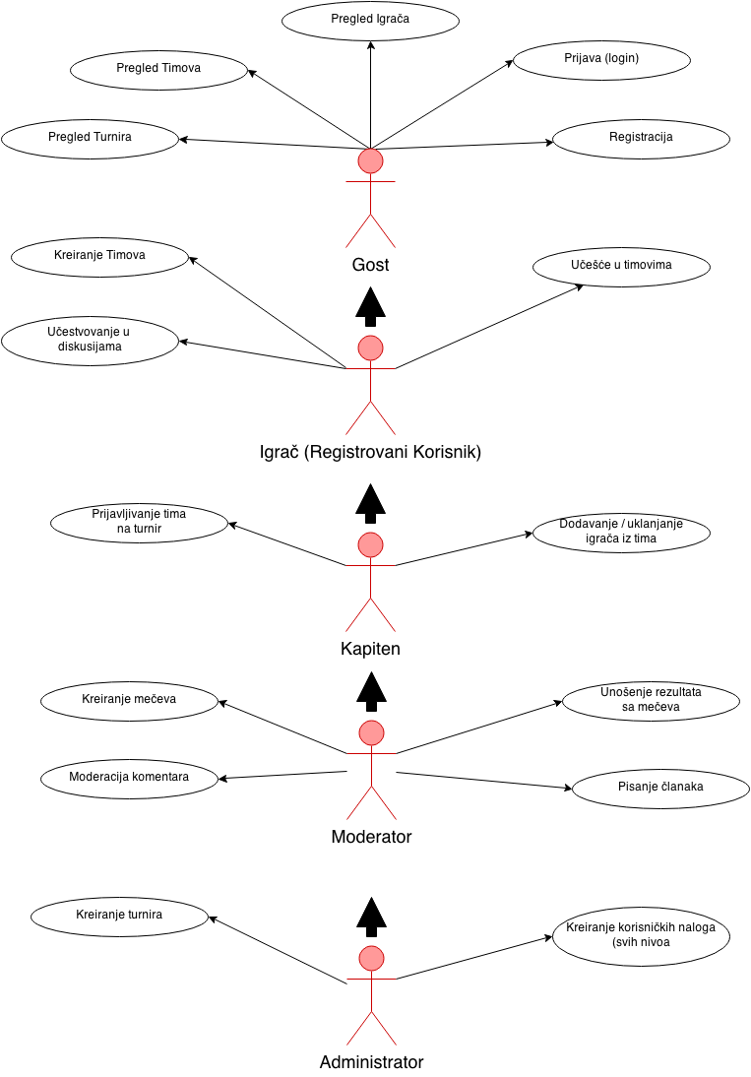

**SLIKA 01**

# Profili korisnika

Identifikovani su sledeći profili korisnika eSMS

## Gost (nivo 0)

Gost (neregistrovani korisnik) može vršiti pregled sadržaja na sajtu. Može pratiti turnire, rezultate o turnirima, može čitati informacije o timovima i njihovim statistikama i može gledati profile igrača i kapitena, kao i njihove pojedinačne učinke. Gost se može besplatno registrovati i time postati „igrač“.

## Igrač (registrovani korisnik – nivo 1)

Igrač se može prijaviti za pristup timovima, može biti odabran od strane kapitena timova za učešće u timu, može postaviti svoj lični profil sa informacijama i detaljima, i može kreirati novi tim čime postaje kapiten tog tima. Registrovani korisnik može komentaristati i učestvovati u diskusijama na postovima i na forumu.

## Kapiten (nivo 2)

Kapiten je praktično moderator svog tima. Kapiten može prijaviti svoj tim za učešće u otvorenim turnirima, može dodavati i brisati igrače iz timova i može unaprediti ostale igrače u timu u ulogu kapitena. Kapiten može menjati informacije (naziv, logo i opis) svog tima

## Moderator (nivo 3)

Nalog moderatora može kreirati samo administrator, ili može unaprediti neki od postojećih naloga u ulogu moderatora. Moderator može unositi rezultate i statistike sa mečevea, može kreirati nove mečeve. Moderator može pisati članke na blogu i može brisati i/ili cenzurisati komentare. Takođe je moguća zabrana pristupa nekom od nižih nivoa korisnika na određeni vremenski period („banovanje).

## Administrator (nivo 4)

Vlasnik sistema sa potpunim pravima pristupa celom sistemu. Može neograničeno kreirati timove, korisnike svih nivoa i turnire. Ima potpunu mogućnost brisanja i menjanja svih komentara i menjanja podešavanja sistema.

# Opis slučajeva korišćenja

## Informacije o timovima/igračima/turnirima

**Kratak opis:**

Pregled informacijama o timovima/igračima/turnirima

**Akteri:**

Gost, Igrač, Kapiten, Moderator, Administrator

**Preduslovi:**

Nema.

**Osnovni tok:**

1. Akter bira određenu stavku u meniju timovi/igrači/turniri
2. U novom pogledu (view) se pojavljuje lista timova/igrača/turnira
3. Korisnik može a i ne mora primeniti određene filtere nad prikazanim podacima
4. Korisnik bira tim/igrača/turnir.

**Izuzeci:**

Nema.

**Posledice:**

Informacije su prikazane.

## Registracija

**Kratak opis:**

Registracija gosta i pravljenje novog korisničkog naloga nivoa1.

**Akteri:**

Gost

**Preduslovi:**

Nema.

**Osnovni tok:**

1. Gost bira iz menija formu za registraciju
2. Gost unosi svoje podatke i svoju email adresu.
3. Sistem automatski šalje email na adresu gosta u kom se nalazi ključ za aktivaciju naloga
4. Korisnik sada može aktivirati svoj nalog unosom ključa u sistemi.

**Izuzeci:**

Nema.

**Posledice:**

Kreiran novi nalog u bazi.

## Prijavljivanje na sistem

**Kratak opis:**

Prijavljivanje korisnika na sistem u cilju korišćenja aplikacije.

**Akteri:**

Gost, Igrač, Kapiten, Moderator, Administrator

**Preduslovi:**

Nema.

**Osnovni tok:**

1. Korisniku bira formu za prijavljivanje iz menija
2. Korisnik unosi korisničko ime i lozinku, te nakon toga aktivira komandu *Prijavi se*.
3. Uneti podaci se proveravaju [izuzetak: pogrešno korisničko ime i/ili lozinka].
4. Prikazuje se određena forma u zavisnosti od privilegija korisnika sa određenom kombinacijom korisničko ime – lozinka.

**Izuzeci:**

[*Pogrešno korisničko ime i/ili lozinka*] Prikazuje se obaveštenje na formi za prijavljivanje.

**Posledice:**

Korisnik je prijavljen i može koristiti aplikaciju.

**Dijagram sekvence:**

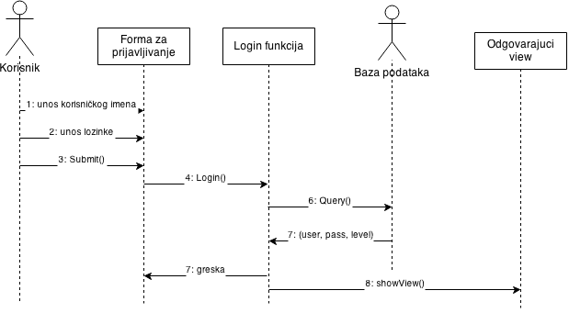

## Kreiranje tima

**Kratak opis:**

Kreiranje novog tima u bazi

**Akteri:**

Igrač, Kapiten, Moderator, Administrator

**Preduslovi:**

Nema.

**Osnovni tok:**

1. Korisnik bira formu za kreiranje tima
2. Unosi podatke o timu (naziv, logo, o timu)

**Izuzeci:**

[*Postoji tim sa istim imenom*] Korisnik dobija informaciju da unese novo ime tima.

**Posledice:**

Kreiran novi tim u bazi u bazi.

## Zahtev za pristup timu

**Kratak opis:**

Igrač može da pošalje zahtev da pristupi timu.

**Akteri:**

Igrač

**Preduslovi:**

Mora postojati mesto u timu.

**Osnovni tok:**

1. Igrač otvara profil tima.
2. Na profilu postoji dugme, na koje se klikom šalje zahtev kapitenu datog tima.
3. Ukoliko prihvati, igrač je sada član tima.

**Izuzeci:**

Nema.

**Posledice:**

Igrač dodat u tim.

## Dodavanje igrača u tim

**Kratak opis:**

Dodavanje igrača u postojeći tim.

**Akteri:**

Kapiten, Moderator, Administrator

**Preduslovi:**

Nema.

**Osnovni tok:**

1. Korisnik otvara profil bilo kog aktivnog igrača.
2. Na profilu postoji dugme, na koje se klikom šalje pozivnica datom igraču da pristupi timu.
3. Ukoliko prihvati, igrač je sada član tima.

**Izuzeci:**

Nema.

**Posledice:**

Igrač dodat u tim.

## Unošenje rezultata mečeva

**Kratak opis:**

Nakon završetka mečeva moguće je ažuriranje i unošenje informacija u sistem.

**Akteri:**

Moderator, Administrator

**Preduslovi:**

Nema

**Osnovni tok:**

1. Korisnik iz posebnog administracionog panela bira meč
2. Korisnik može uneti informacije za dati meč (rezultat, statistiku, izabrane karaktere...)

**Izuzeci:**

Nema.

**Posledice:**

Informacije o meču unete u bazu

## Pisanje članaka

**Kratak opis:**

Dodavanje novih članaka na sajt.

**Akteri:**

Moderator, Administrator

**Preduslovi:**

Nema

**Osnovni tok:**

1. Korisnik iz posebnog administracionog panela bira „Blog“
2. Korisnik unosi tekst i naslov posta.

**Izuzeci:**

Nema.

**Posledice:**

Informacije o postu unete u bazu i vidljive na frontendu.

## Kreiranje turnira

**Kratak opis:**

Kreiranje novog turnira

**Akteri:**

Administrator

**Preduslovi:**

Nema

**Osnovni tok:**

1. Korisnik iz posebnog administracionog panela bira formu za kreiranje turnira
2. Korisnik unosi podatke o turniru i format takmičenja
3. Korisnik bira timove ili postavlja turnir na „open“ varijantu (moguća slobodna prijava svih registrovanih timova)

**Izuzeci:**

Nema.

**Posledice:**

Novi turnir kreiran i može se videti na frontendu.

## Kreiranje korisničkih naloga

**Kratak opis:**

Kreiranje novog korisničkog naloga od strane administratora.

**Akteri:**

Administrator

**Preduslovi:**

Nema

**Osnovni tok:**

1. Korisnik iz posebnog administracionog panela bira panel za upravljanje korisnicma
2. Unosi podatke o novom korisniku kao i nivo pristupa (0 – 5)

**Izuzeci:**

Nema.

**Posledice:**

Novi korisnik dodat u bazu

## Brisanje korisničkih naloga

**Kratak opis:**

Brisanje korisničkog naloga od strane administratora.

**Akteri:**

Administrator

**Preduslovi:**

Nema

**Osnovni tok:**

1. Administrator iz posebnog administracionog panela bira panel za upravljanje korisnicma
2. Administrator bira korisnika kog želi da ukloni

**Izuzeci:**

Nema.

**Posledice:**

Korisnik izbačen iz baze

# Dodatni zahtevi

## Funkcionalnost

U ovom odeljku su specificirani funkcionalni zahtevi koji su zajednički za više slučajeva korišćenja.

eSMS portal ne zahteva nikakve dodatne funkcionalnosti.

## Upotrebivost

U ovom odeljku su specificirani zahtevi koji su vezani za, ili utiču na upotrebivosti sistema koji se razvija.

**Korisnički interfejs prilagođen korisniku:**

Korisnički interfejs eSMS portala će biti dizajniran tako da bude omogućeno jednostavno i intuitivno korišćenje bez potrebe za organizovanjem dodatne obuke.

## Pouzdanost

U ovom odeljku su specificirani zahtevi u pogledu pouzdanosti sistema koji se razvija.

**Dostupnost:**

eSMS portal će biti dostupan 24 časa dnevno, 7 dana u nedelji. Vreme kada portal nije dostupan ne sme da pređe 10%.

**Srednje vreme između otkaza:**

Srednje vreme između dva sukcesivna otkaza ne sme da padne ispod 120 sati.

## Performanse

U ovom odeljku su specificirani zahtevi koji definišu željene performanse sistema koji se razvija.

**Broj korisnika koji simultano pristupaju:**

Sistem će da podrži do 100000 simultanih pristupa korisnika portalu.

**Vreme odziva za pristup bazi podataka:**

Vreme potrebno za pristupanje bazi podataka u cilju izvršenje nekog upita ne sme da veće od 5 sekundi.

## Podrška i održavanje

U ovom odeljku su specificirani zahtevi koji treba da poboljšaju stepen podrške i mogućnost održavanja sistema koji se razvija.

eSMS portal ne zahteva posebnu podršku i održavanje.

## Ograničenja

U ovom odeljku su specificirana ograničenja kojih se treba pridržavati pri projektovanju sistema koji se razvija.

**Hardverska platforma:**

Klijentski deo sistema treba da ima mogućnost izvršavanja na bilo kom PC računaru sa minimum Pentium II procesorom i 128 MB RAM memorije.